Министерство транспорта Российской Федерации

Федеральное государственное автономное образовательное учреждение высшего образования «Российский университет транспорта»
РУТ (МИИТ)

Институт управления и цифровых технологий (ИУЦТ)

Кафедра «Цифровые технологии управления транспортными процессами» (ЦТУТП)

Сетевые технологии и протоколы
Лабораторная работа №3
Настройка протокола DHCP

Выполнил: Танчук С.С.
Группа: УИТ-311
Проверил: преподаватель Хамаза А. С.

Москва 2025 г
Задание
Как специалисту по обслуживанию сетей, вам необходимо настроить маршрутизатор Cisco в качестве сервера DHCP, чтобы обеспечить динамическое распределение адресов для клиентов внутри сети. Также необходимо настроить пограничный маршрутизатор в качестве DHCP-клиента таким образом, чтобы он получал IP-адрес от сети интернет-провайдера.

Ход работы

- Настраиваем зарезервированные IPv4-адреса
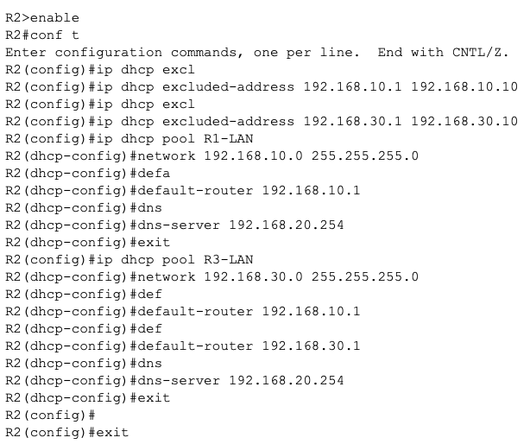
- Создаем на маршрутизаторе R2 пул dhcp для локальной сети R1
- Создаем на маршрутизаторе R2 пул dhcp для локальной сети R3

- Настраиваем R1 и R3 в качестве агентов ретрансляции
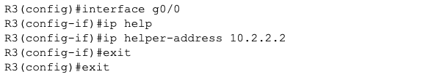ё
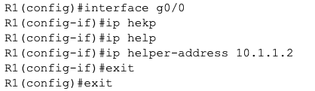
- Настраиваем компьютеры для получения IP-адресации через DHCP. В IP конфигурации каждого компьютера ставим DHCP вместо Static.
- Настраиваем интерфейс g0/1 на маршрутизаторе R2

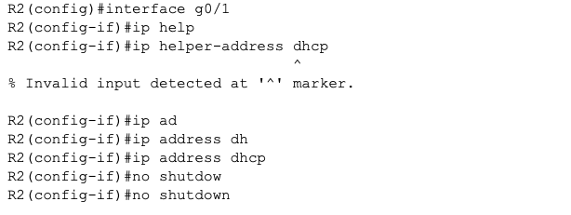
- Убеждаемся, что R2 получил IP-адрес через DHCP
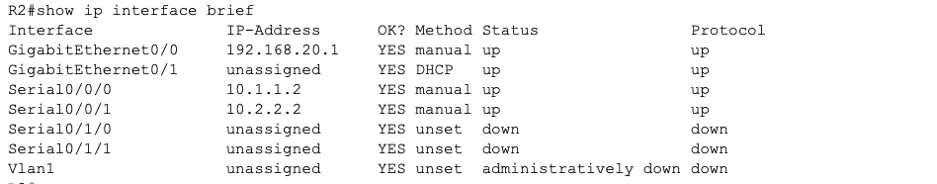
- Проверяем привязки DHCP
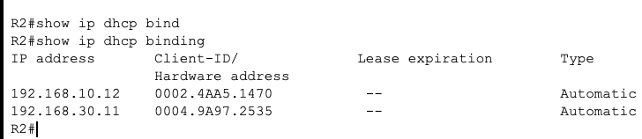
Результаты:
